Національний технічний університет України
«Київський політехнічний інститут імені Ігоря Сікорського»
Кафедра теоретичних основ радіотехніки

ЗВІТ З ЛАБОРАТОРНОЇ РОБОТИ №2

з дисципліни: «Інформатика 1»

Виконав: Єпіхін Денис Олександрович
Група: РЕ-11
Викладачі: доцент Катін П.Ю.
Оцінка: ______________________
Підпис: ______________________

Київ – 2021

Мета роботи: вивчити методи чисельного інтегрування; скласти програму обчислення визначеного інтегралу чисельними методами; дослідити залежність точності розрахунку інтегралу від кількості проміжків розбиття інтервалу інтегрування.
Обрана функція: x^2*sqrt(1+x^3)
Таблиця з результатами підрахунків заданого інтеграла всіма методами при 4 кількостях проміжків:

Метод | N=10 | N=100 | N=1000 | N=10000
Прямокутника | 0.398836 | 0.417371 | 0.405610 | 0.406388
Трапеції | 0.424197 | 0.427146 | 0.406818 | 0.406529
Сімпсона | 0.427745 | 0.415745 | 0.407231 | 0.406682
Графік залежності значення інтеграла від кількості проміжків:
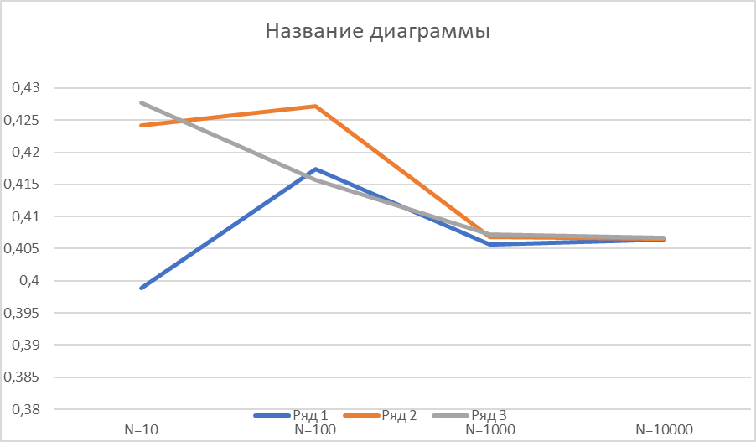

Код
#include <stdio.h>
#include <stdlib.h>
#include <math.h>

void Dump(double S,double Fault,int n )
{
printf("S = %lf\n",S);
printf("fault = %lf\n",Fault);
printf("Count of steps = %d\n",n);
}
double Funct(double x)
{
return pow(x,2)*sqrt(1+pow(x,3));
}
double Rectangles(int n,double a,double b)
{
double h,S,x;
h=(b-a)/n;
for(x = a; x <= b ;x = x + h)
{
S=S+Funct(x);
}
S=S*h;
return S;
}
double Trapezoidal(int n,double a,double b)
{
double h,S = 0,x;
h=(b-a)/n;
S=Funct(a)+Funct(b);
for(x = a; x <= b ;x = x + h)
{
S=S+Funct(x);
}
S=S*h;
return S;
}
double Simpson(int n,double a,double b)
{
double h,S = 0,SS = 0;
int i = 0;
h=((b-a)/n);
for(i = 0; i <= n;i++)
{
if(i%2 != 0)
{
S=S+Funct(a+h*i);
}
if(i%2 == 0)
{
SS=SS+Funct(a+h*i);
}
}

S=((b-a)/(3*n))*(Funct(a)+4*S+2*SS+Funct(b));
return S;
}
int main()
{

int var,n,i,j=1;
double h,d,x,S=0.0,SS=0.0,a,b;
while(1)
{
printf("Choise method: \n");
printf("1 - Method of rectangles\n2 - Method of trapezoidal\n3 - Simpson method\n4 - Usual method\n5 - EXIT");
scanf("%d",&var);
switch(var)
{
case 1:
printf("Count of steps: \n");
scanf("%d",&n);
printf("lower limit: \n");
scanf("%lf",&a);
printf("upper border: \n");
scanf("%lf",&b);
for(j; j<=2;j++)
{
if(j==1)
{
S = Rectangles(n,a,b);
n=n+2;
}
SS = Rectangles(n,a,b);
if(fabs(S-SS)>0.00001 && fabs(S-SS)<0.001)
{
SS = fabs(S-SS);
Dump(S,SS,n);
break;
}
else
{
j=0;
}
}
break;
case 2:
printf("Count of steps: \n");
scanf("%d",&n);
printf("lower limit: \n");
scanf("%lf",&a);
printf("upper border: \n");
scanf("%lf",&b);
for(j; j<=2;j++)
{
if(j==1)
{
S = Trapezoidal(n,a,b);
n=n+2;
}
SS = Trapezoidal(n,a,b);
if(fabs(S-SS)>0.00001 && fabs(S-SS)<0.001)
{
SS = fabs(S-SS);
Dump(S,SS,n);
break;
}
else
{
j=0;
}
}
break;
case 3:
do
{
printf("Count of steps: \n");
scanf("%d",&n);
}
while(n%2!=0);
printf("lower limit: \n");
scanf("%lf",&a);
printf("upper border: \n");
scanf("%lf",&b);
for(j; j<=2;j++)
{
if(j==1)
{
S = Simpson(n,a,b);
n=n+2;
}
SS = Simpson(n,a,b);
if(fabs(S-SS)>0.00001 && fabs(S-SS)<0.001)
{
SS = fabs(S-SS);
Dump(S,SS,n);
break;
}
else
{
j=0;
}
}
break;
case 4:
printf("lower limit: \n");
scanf("%lf",&a);
printf("upper border: \n");
scanf("%lf",&b);
S=((2*pow(a,2)*sqrt(2*a))/5)+((2*a*sqrt(a))/3);
SS=((2*pow(b,2)*sqrt(2*b))/5)+((2*b*sqrt(b))/3);
S=SS-S;
printf("S : %lf\n\n",S);
break;
case 5:
return 0;
break;
default:
printf("No one variant\n");
break;
}
}
return 0;
}
}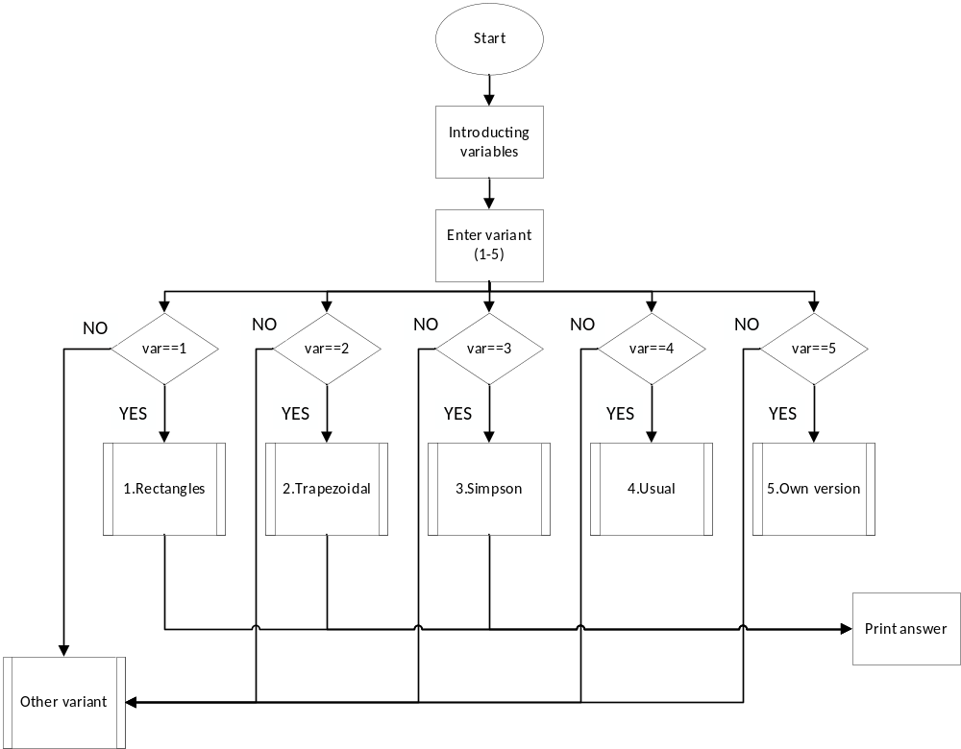
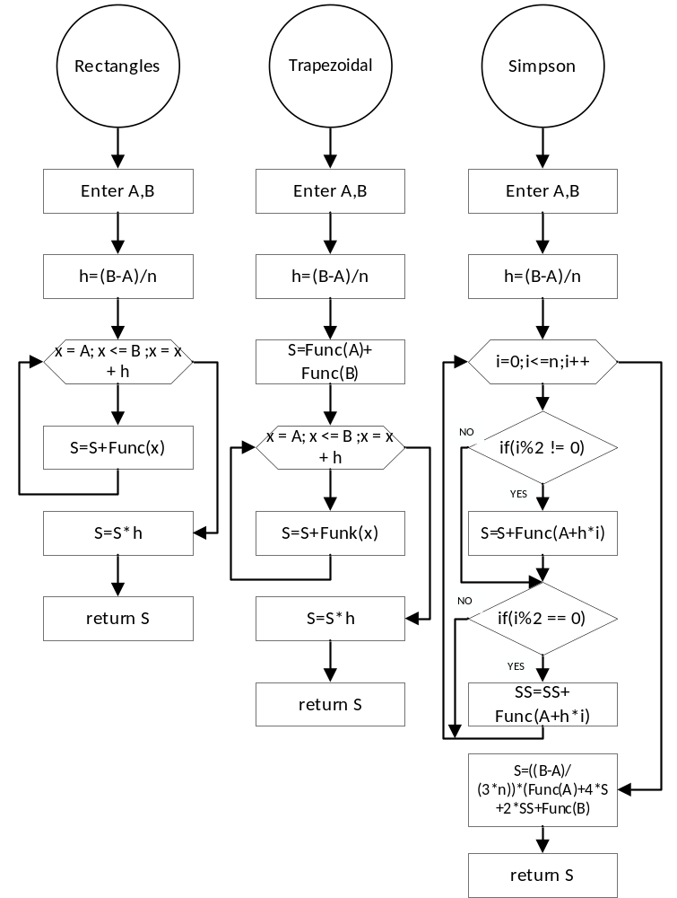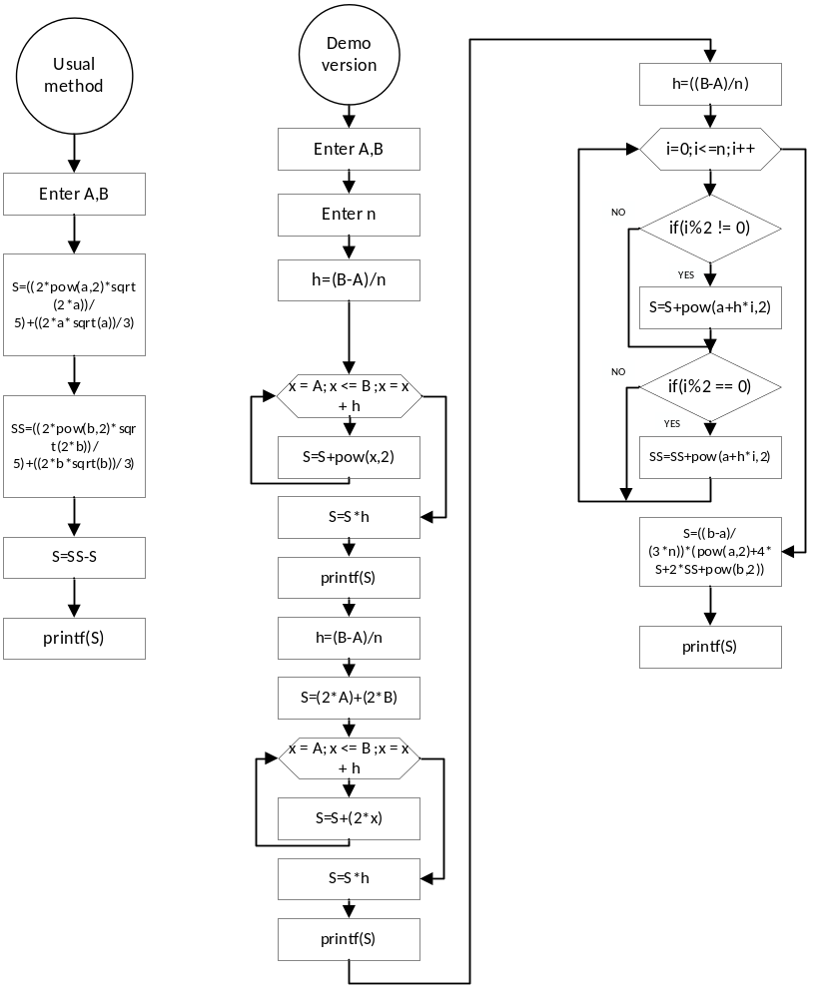 Висновок: я склав програму обчислення визначеного інтегралу чисельними методами

